**Hattem - Dikke Tinne (GLD) [Internet-web-browser.svg](http://nl.wikipedia.org/wiki/Bestand:Internet-web-browser.svg)**[**52° 28' 26" N 6° 4' 16" E**](http://www.nsesoftware.nl/wiki/maps.asp?params=52_28_25.72_N_6_4_15.71_E_zoom:18_type:landmark&pagename=Dikke_Tinne)

* De Dikke Tinne, ook wel bekend onder de naam St. Lucia, was een [kasteel](http://nl.wikipedia.org/wiki/Kasteel) in [Hattem](http://nl.wikipedia.org/wiki/Hattem).
* 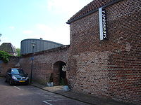Reeds in [1361](http://nl.wikipedia.org/wiki/1361) is er sprake van een "huis" van de [hertog](http://nl.wikipedia.org/wiki/Hertog) van [Gelre](http://nl.wikipedia.org/wiki/Hertogdom_Gelre) in Hattem.
* [Hertog](http://nl.wikipedia.org/wiki/Hertog) [Reinoud IV van Gelre](http://nl.wikipedia.org/wiki/Reinoud_IV_van_Gelre) liet in [1404](http://nl.wikipedia.org/wiki/1404) een imposant kasteel optrekken met muren van 7 meter dik, de dikste kasteelmuren van Nederland.
* Op het dak van een van de torens bevond zich een koperen windvaan, die bij [opgravingen](http://nl.wikipedia.org/wiki/Archeologie) is teruggevonden.
* 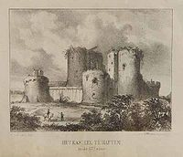In [1580](http://nl.wikipedia.org/wiki/1580) werd het kasteel door de [drost](http://nl.wikipedia.org/wiki/Drost), Lodewijk van Montfoort, in handen van de Spanjaarden gebracht, die echter door de burgers van de stad weer werden verdreven.
* Hierop nam de stad het kasteel in beslag.
* Een deel werd gesloopt en twee torens werden in de stadsmuur opgenomen.
* In [1778](http://nl.wikipedia.org/wiki/1778) werden de torens voor afbraak verkocht.
* Thans is het pand Adelaarshoek 18 (plaatselijk bekend als "Het Spookhuis") het enig overgebleven restant van dit kasteel.
* Op het Tinneplein zijn de opgegraven contouren van de muren zichtbaar gemaakt.